**Pogovor med sošolcema**

**Pripravite se!**

Dodaj figuri Boy1 in Girl1.

Pogovori se s sošolcem / sošolko.



Izberi figuro Girl1, pojdi na videz in izberi 3 videz. Nato klikni na ukaz Prezrcali levo-desno.

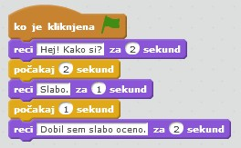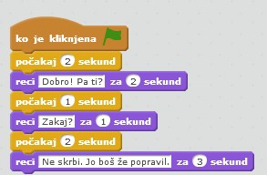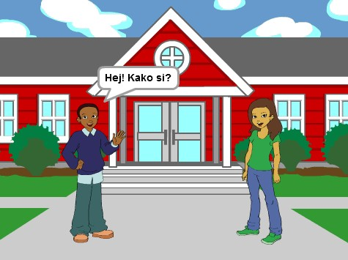

**Uporabite kodo!**

Fant Punca

Vstavi ozadje School1.

Vpišeš lahko poljubno besedilo. Poljubno lahko spremeniš število sekund.

**Naredite!**

 Pritisnite na zeleno zastavico za pričetek.

**Dodaten nasvet!**

V informacijah sličiče (i), lahko spremenite imeni figur. Figuri postavite tako kot je prikazano na sliki. Prav tako lahko pogovor podaljšaš.

**Dodaten nasvet!**

V meniju lahko izbirate različne efekte (npr. barva) ali spremenite vnos števila. Nato zopet pritisnete tipko presledek.

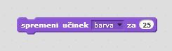

Za izbris efektov pritisnite STOP znak 

**Dodaten nasvet!**

V meniju lahko izbirate različne efekte (npr. barva) ali spremenite vnos števila. Nato zopet pritisnete tipko presledek.



Za izbris efektov pritisnite STOP znak 

**Dodaten nasvet!**

V meniju lahko izbirate različne efekte (npr. barva) ali spremenite vnos števila. Nato zopet pritisnete tipko presledek.



Za izbris efektov pritisnite STOP znak 

**Dodaten nasvet!**

V meniju lahko izbirate različne efekte (npr. barva) ali spremenite vnos števila. Nato zopet pritisnete tipko presledek.



Za izbris efektov pritisnite STOP znak 

**Dodaten nasvet!**

V meniju lahko izbirate različne efekte (npr. barva) ali spremenite vnos števila. Nato zopet pritisnete tipko presledek.



Za izbris efektov pritisnite STOP znak 